Dragi moj sedmaši!
Zadatak je sljedeći: u prilogu se nalazi radni listić koji ste dobili prvi tjedan online nastave. Vaš zadatak je pripremiti ga za četvrtak. Listić smo riješili na satu i svi bi trebali imati rješenja jer sam ih priložila u word dokumentu. Ako nemate onda imate vremena napisati jer će Vam trebati.
U četvrtak 9.4.2020. u 12:00 h molim Vas da se SVI priključite na https://zoom.us/j/8940047757.
Imajte na umu da će razgovoru prisustvovati svi sedmi razredi koja imaju prema rasporedu kemiju u četvrtak.
Kliknite na poveznicu i povezati ćemo se u grupu. Molim Vas da se prije 12:00 h NE pokušavate ulogirati u zoom.
Imati ćemo vremena da se svi priključe da se upoznamo s ovim načinom rada kako biste vidjeli kako će izgledati pisane provjere iz kemije. Prilika je da se ovaj tjedan naučimo koristiti ovom aplikacijom tako da nema izgovora da ne možete prisustvovati. Osim ako imate velike tehničke poteškoće. Tamo ćemo proći ovaj radni listić i objasniti sve nedoumice u vezi radnog listića.
Ja sam napravila test koji sadrži ista pitanja kao što su radnom listiću koji se nalazi ispod. Vaš zadatak će biti da pomoću radnog listića odgovorite na pitanja u testu. Ja ću test ograničiti i vidjeti ćete kako to funkcionira.
Ovo će biti probni test, neće se ocjenjivati ali ću zabilježiti Vašu prisutnost u Zoom-u i rješavanju testa.
Sve upute ćete dobiti kada se povežemo u grupu.
Poslati ću tu poveznicu taj dan ujutro svima u grupu na Yammeru da imate direktan link.
Lijepi pozdrav i vidimo se na Zoom-u!

PONAVLJANJE I UTVRĐIVANJE GRADIVA

- Za atom prikazan modelom odredi tražene podatke. U modelu crni kružići označuju protone, bijeli neutrone, a sivi elektrone.
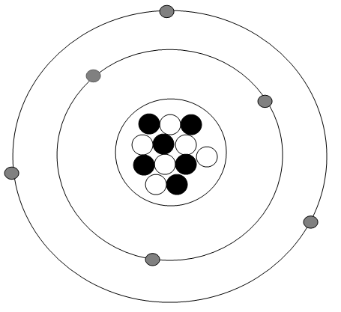 | 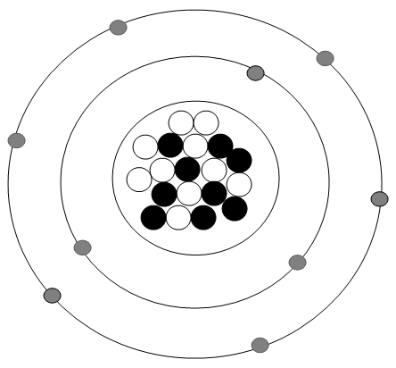
N (e⁻) = __________  N (p⁺) = _________  N (n⁰) = _________  Z = ___________  A = ___________  Ime elementa: ___________________  Simbol elementa: _________________  Broj skupine: ___________  Broj periode: ___________  metal – nemetal – polumetal  (Označi/zaokruži točan odgovor). | N (e⁻) = __________  N (p⁺) = _________  N (n⁰) = _________  Z = ___________  A = ___________  Ime elementa: ___________________  Simbol elementa: _________________  Broj skupine: ___________  Broj periode: ___________  metal – nemetal – polumetal  (Označi/zaokruži točan odgovor).

- U navedenim primjerima na temelju danih valencija atoma sastavi formule i imena spojeva.
 | III II  FeO | I II  AgS | IV II  SiO | II I  CaCl
Formula spoja
Ime spoja

- Za molekulu prikazanu modelom odredi tražene podatke.
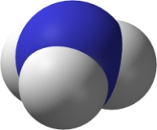 | Plavom bojom označeni je kemijski element: ______________________  Napiši njegov kemijski simbol: ______________  Broj atoma tog kemijskom elementa u zadanom spoju: ______________  Bijelom bojom označeni je kemijski element: ______________________  Valencija tog kemijskog elementa u zadanom spoju: ________________  Napiši njegov kemijski simbol: ______________  Broj atoma tog kemijskom elementa u zadanom spoju: ______________  Valencija tog kemijskog elementa u zadanom spoju: ________________  Ime kemijskog spoja: ___________________  Formula kemijskog spoja: _______________
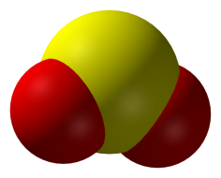 | Žutom bojom označeni je kemijski element: ______________________  Napiši njegov kemijski simbol: ______________  Broj atoma tog kemijskom elementa u zadanom spoju: ______________  Crvenom bojom označeni je kemijski element: _____________________  Valencija tog kemijskog elementa u zadanom spoju: ________________  Napiši njegov kemijski simbol: ______________  Broj atoma tog kemijskom elementa u zadanom spoju: ______________  Valencija tog kemijskog elementa u zadanom spoju: ________________  Ime kemijskog spoja: ___________________  Formula kemijskog spoja: _______________

- Odredi valencije atoma elemenata u navedenim spojevima i napiši ih iznad simbola atoma. Imenuj navedene spojeve.

- HgO _________________________________________

- P₄O₁₀ _________________________________________

- SO₃ _________________________________________

- FeCl₂ _________________________________________

- Subatomskoj čestici pridruži odgovarajući naboj.
proton ____ a) neutralan
elektron ____ b) pozitivan
neutron ____ c) negativan
- Jesu li navedene tvrdnje točne? (Odgovori s DA ili NE.)
- Svaki atom iste vrste ima jednak broj protona i elektrona. _________
- Nukleoni su protoni i neutroni. _________
- Vrsta atoma s određenim rednim brojem naziva se kemijski element. _________
- Atomski ili redni broj označujemo slovom A. _________
- Svi izotopi ugljika imaju jednak broj protona u atomskim jezgrama. _________
- Uz ime kemijskog elementa upiši odgovarajući kemijski simbol.
kisik _____
sumpor _____
helij _____
bakar _____
dušik _____
vodik _____
- Napiši oznake za:
- dvije čestice elementarnog joda ____________
- četiri atoma natrija ___________
- osam čestica ugljikova dioksida ___________
- šest atoma cinka ___________
- deset čestica klorovodika _____________
- tri čestice elementarnog klora ____________
- šest atoma magnezija ____________
- pet čestica sumporovodika _____________
- Tko je uveo slovne kemijske simbole elemenata u znanost? Zaokruži točan odgovor.
- John Dalton
- Jöns Jacob Berzelius
- Antoine Laurent Lavoisier
- Dmitrij Ivanovič Mendeljejev
- U elektronskom omotaču nekog atoma nalazi se 6 elektrona. Njegovu jezgru tvori 8 neutrona i određen broj protona.
Odredi broj protona u jezgri zadanog atoma. N(p⁺) = ______
Na temelju određenog protonskog broja:
- napiši ime elementa: __________________
- odredi skupinu kojoj se nalazi u periodnom sustavu: _____________
- napiši simbol zadanog izotopa: __________________
- svrstaj ga u metale ili nemetale: _________________
- Za navedene atome odredi tražene podatke.

8 e–
8 p⁺
9 nº

8 e–
9 p⁺
9 nº

8 e–
8 p⁺
10 nº

9 e–
8 p⁺
9 nº

A B C D

Zaokruži slova ispod atoma koji prikazuju izotope istog kemijskog elementa.
Objasni zašto. ___________________________________________________________________
_______________________________________________________________________________
- Zaokruži slova ispred kombinacija koje pripadaju izotopima istoga elementa. (Dva su odgovora točna.)
- 17 p⁺, 17 n⁰, 17 e⁻
- 10 p⁺, 12 n⁰, 10 e⁻
- 17 p⁺, 16 n⁰, 17 e⁻
- 16 p⁺, 16 n⁰, 16 e⁻
- 11 p⁺, 12 n⁰, 11 e⁻
- Periodni sustav elemenata je _________________________________________________________
_________________________________________________________________________________________________________________________________________________________________.
Osmislio ga je __________________________________________________________. Elementi su poredani u ________________ perioda i _________________ skupina.
- Odredi broj subatomskih čestica u izotopima fosfora ³¹P, ³²P i ³³P.
Račun

